МОНТАЖ ИЗДЕЛИЯ
Монтаж изделия должна проводить организация, имеющая допуск к монтажным работам.
МОНТАЖ ИЗДЕЛИЯ
1. Подготовить ровную горизонтальную поверхность под установку.
2. Пробурить 12 ям диаметром 350 мм на глубину 600 мм. Размеры между ямами выдержать согласно вышеприведенной схеме. Дно каждой ямы засыпать щебнем слоем 200 мм.
3. Установить стойки брусьев в соответствующие ямы, залить бетоном на глубину 400 мм до отметки 0,000 «уровень площадки», дать затвердеть.

Правила хранения, ЭКСПЛУАТАЦИИ и транспортировки

Изделие должно транспортироваться грузовым транспортом с соблюдением правил для конкретного вида транспорта.

Гарантийные обязательства

Изготовитель гарантирует соответствие брусьев требованиям технических условий при соблюдении потребительских условий эксплуатации и хранения.
Гарантийный срок эксплуатации – 12 месяцев со дня получения изделия потребителем. Гарантийный ремонт осуществляется только при наличии паспорта.

Сведения о рекламациях

В случае обнаружения дефектов и неисправностей изделия Потребитель имеет право предъявить рекламацию в течение 30 дней с момента получения изделия, изготовитель обязуется удовлетворить требования по рекламации в течение 30 дней с момента её получения.

Свидетельство о продаже

Дата _________ Выдал __________________

Дата _________ Подпись покупателя__________

ООО «Пумори – Спорт»

Снаряд «Трамплин разноуровневый»

Паспорт – описание
ОПС2.1.000.000ПС

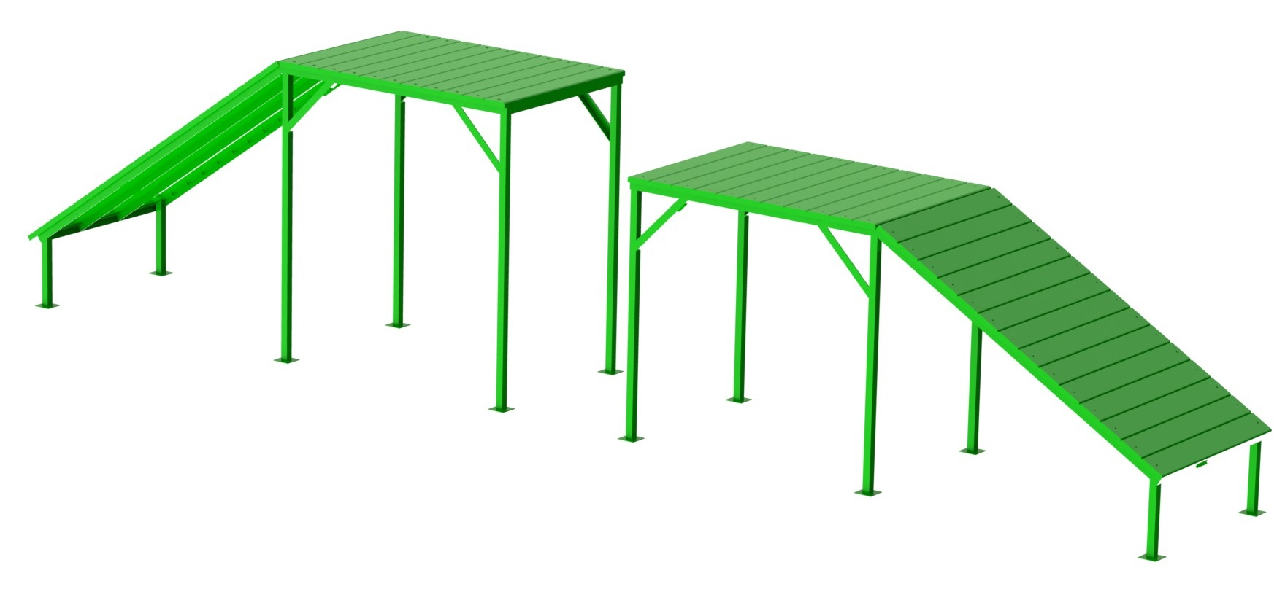

Россия, 620142, г. Екатеринбург, ул. Фрунзе, 35А
Тел.: (343) 287-93-70; 287-93-80
E-mail:psp@pumori.ru
www.pumorisport.ru
Техническое описание
Техническое описание предназначено для ознакомления с конструкцией качелей и содержит данные об устройстве изделия, необходимые для обеспечения его правильной эксплуатации

НАЗНАЧЕНИЕ
Снаряд трамплин разноуровневый - изделие предназначено для выгула и дрессировки собак.

Технические данные

Габаритные размеры, не более, мм:
Высота 1400 (1650)
Ширина 1060
Длина 7150

УСТРОЙСТВО ИЗДЕЛИЯ
Устройство изделия представляет собой сварную конструкцию, состоящую из вертикальных – труба профильная 60х60х3 мм, и опоры из уголка 40х40х4 стоек приварены пятки .
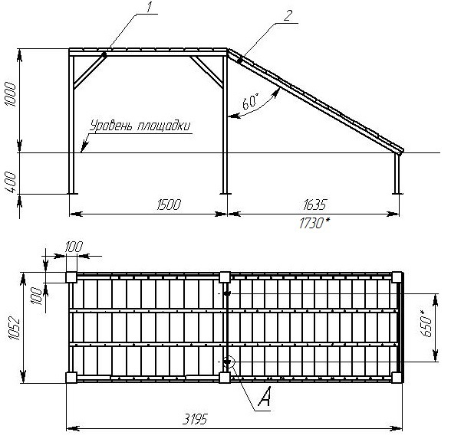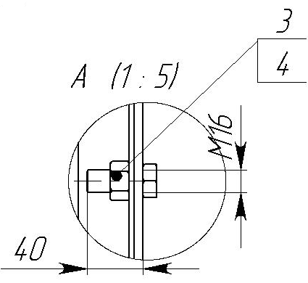
* размер для высокого трамплина
Комплектация
1. Опора - 2 шт.
2.Подъем - 2 шт.
3. Болт М16х50 - 4 шт.
4. Гайка М16 - 4 шт.
5. Шайба 16 - 4 шт.

Изготовитель оставляет за собой право на изменение конструкции, не ухудшающие эксплуатационные характеристики изделия.

СВИДЕТЕЛЬСТВО О ПРИЕМКЕ

Код изделия: ОПС2.1
соответствует техническим требованиям конструкторской документации и признано годным для эксплуатации.

Приемку произвел ________________Дата выпуска 19.08.2020г.
^{(роспись)}
Приемку произвел ________________Дата выпуска _________
^{(роспись кладовщика ПС)}

